**Vectores.**

De modo semejante a lo hecho en el Apéndice anterior, comentaremos aquí de manera bastante informal un asunto matemático necesario para la comprensión de los temas vistos en clase. Si bien en la exposición teóricaya se introdujo y se discutió el concepto de *vector*, profundizaremos ahora en el estudio de tales entidades, analizando básicamente dos cuestiones: qué operaciones se efectúan entre ellas y cómo se llevan a cabo; y cómo expresar un vector en términos de sus *componentes*.

A lo largo de la mayor parte de este Apéndice estudiaremos vectores *en el plano*, es decir, en espacios de *dos* dimensiones, lo cual será suficiente para muchos de nuestros propósitos actuales. Sólo en la última sección (11) extenderemos el formalismo al espacio tridimensional.

1) Escalares y Vectores.

En este curso consideramos dos tipos de magnitudes: *escalares* y *vectoriales*. Los vectores tienen *módulo*, *dirección* y *sentido*, donde la dirección está dada por la de la recta que contiene al vector. Los escalares, por otro lado, no tienen dirección ni sentido, y para determinarlos basta con especificar un solo número. Por ejemplo, la cantidad de monedas en una alcancía, o la temperatura de un cuerpo, son magnitudes escalares.[1] A su vez, numerosos casos de magnitudes físicas vectoriales aparecen discutidos en la exposición teórica, pero en este Apéndice nos concentraremos en los aspectos puramente matemáticos del tema.

Entonces:

*Un vector tiene un módulo, una dirección y un sentido.*

Para indicar el carácter vectorial de una magnitud, la representaremos con una letra con una flechita encima de ella. Por ejemplo: , , , , , etc.; todos ellos son vectores. En cambio *m*, *V*, *T*, etc., corresponden a escalares.

Además:

*El módulo de un vector es un escalar positivo (o nulo).*

Con respecto a la notación, el módulo de, digamos, el vector , se simboliza , o simplemente *D*. En general usaremos la segunda opción, excepto quizás en un par de ocasiones.

Existe una representación gráfica de un vector, en la cual se dibuja una *flecha* cuya dirección coincide con la de la recta que contiene al vector, y que apunta según el sentido correspondiente. Además, la longitud de la flecha se relaciona con el módulo del vector, a través de una escala predeterminada. Por ejemplo:

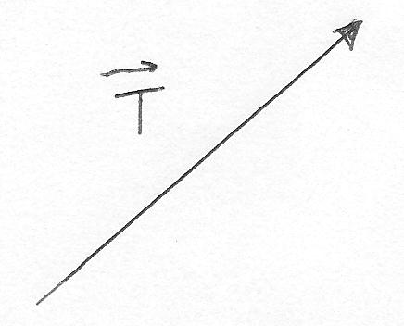

Le proponemos un par de ejercicios:

***Ejercicio 1.1:*** *Considere el vector de la figura anterior. Sabiendo que T=5,[2] determine en qué escala se ha efectuado la representación gráfica.*

***Ejercicio 1.2:*** *Considere los vectores* y *de la figura. Sabiendo que A=3,4, determine B*.

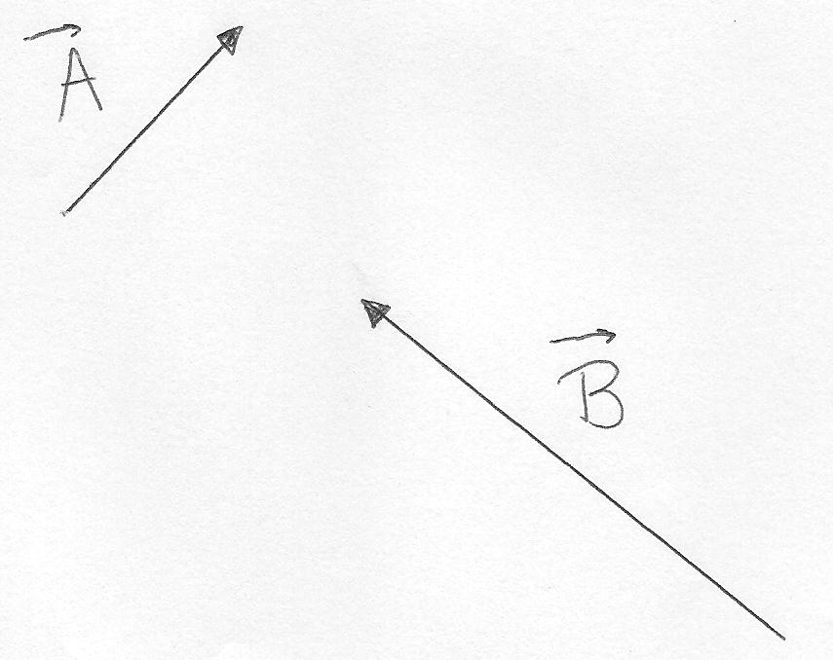

Continuando con el desarrollo del tema, debemos hacer una aclaración que, si bien es bastante intuitiva, requiere ser explicitada: cuando decimos que dos vectores son *iguales*, esto concretamente significa lo siguiente:

*Dos vectores son* ***iguales*** *si tienen el mismo*

*módulo, la misma dirección y el mismo sentido.*

Por ejemplo, los vectores y de la figura son iguales:

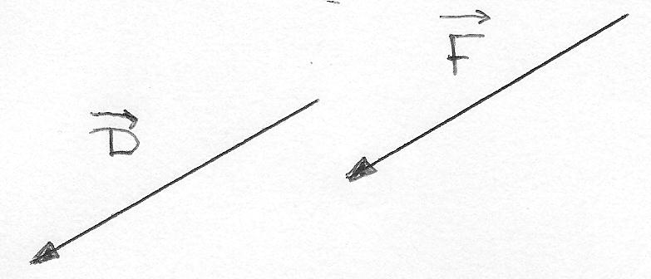

En cambio, los vectores y representados a continuación son distintos, pues si bien tienen el mismo módulo y la misma dirección, sus sentidos son opuestos:

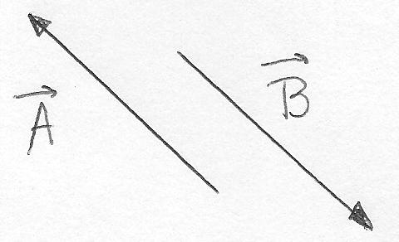

En el siguiente ejemplo, y tienen la misma dirección y el mismo sentido, pero sus módulos difieren:

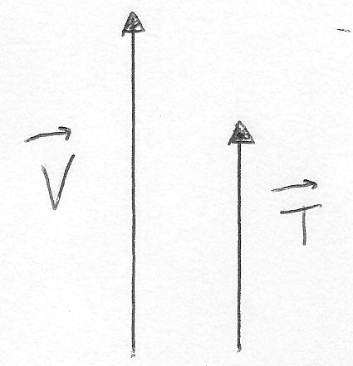

Por otro lado, y coinciden en módulo, pero las direcciones no son las mismas:

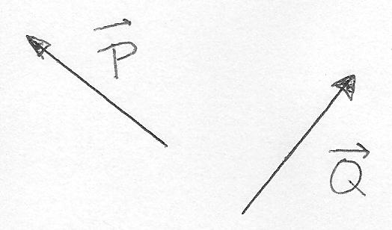

Finalmente, ni los módulos ni las direcciones de y son coincidentes entre sí:

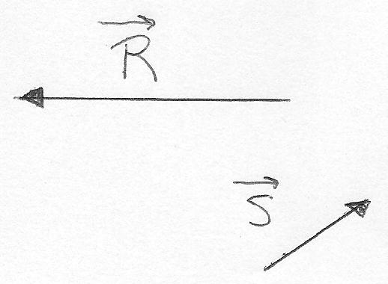

Le proponemos el siguiente ejercicio, para practicar y afirmar estos conceptos:

***Ejercicio 1.3:*** *Considere los vectores de la figura.*

***a)*** *¿Cuáles tienen el mismo módulo?*

***b)*** *¿Cuáles tienen la misma dirección?*

***c)*** *¿Cuáles tienen sentidos opuestos?*

***d)*** *¿Cuáles son iguales entre sí?*

***e)*** *Sabiendo que D=5,7, determine los módulos de los demás vectores.*

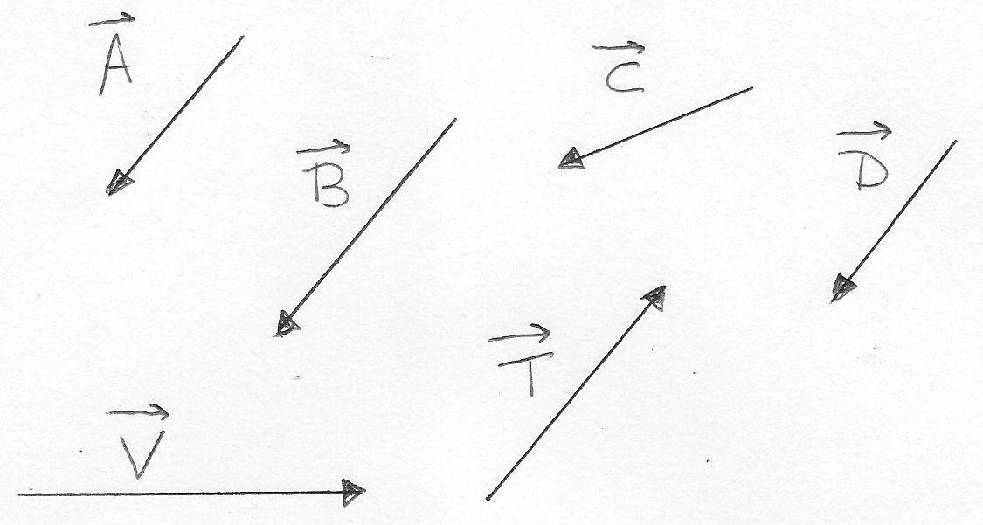

Hasta aquí, hemos discutido someramente el concepto de vector. La pregunta que surge a continuación es la siguiente: ¿cómo operamos matemáticamente con estas nuevas entidades? Usted ya se ha familiarizado, desde la escuela primaria, con las operaciones, tales como la suma, la resta y la multiplicación, llevadas a cabo entre escalares. Uno de los propósitos de este Apéndice, es examinar la manera en que se realizan algunas de las operaciones entre vectores. Comenzaremos entonces estudiando la suma de vectores, ¡*que no es lo mismo que la suma de escalares*! Pero antes, una aclaración: con respecto a la terminología utilizada, nos referiremos con frecuencia al “*origen*” y a la “*punta*” de un vector:

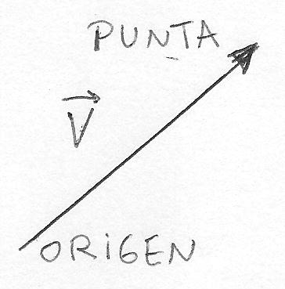

2) Adición de vectores: método gráfico.

La *adición* es una operación que puede realizarse entre vectores, y *cuyo resultado es otro vector* que llamamos *vector resultante*:

***Vector resultante*** *es el vector que se obtiene de sumar dos o más vectores.*

Tal operación puede llevarse a cabo tanto de manera *gráfica* como *analítica*.

Discutiremos primero el enfoque a nivel gráfico, dentro del cual existen dos posibles formas, equivalentes entre sí, de sumar vectores: el *método del triángulo* y la *regla del paralelogramo*.

Considere por ejemplo los vectores y de la figura:

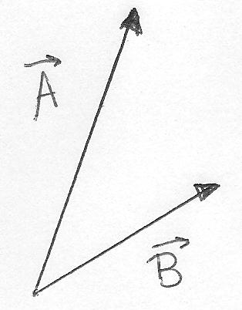

Deseamos determinar gráficamente el vector resultante:

*=* *+* .

Para ello, aplicamos primero el método del triángulo. La receta es la siguiente: trasladamos al vector y ubicamos su origen en coincidencia con la punta de . El vector resultante, entonces, será aquel cuyo origen coincida con el de , y cuya punta coincida con la de . Gráficamente:

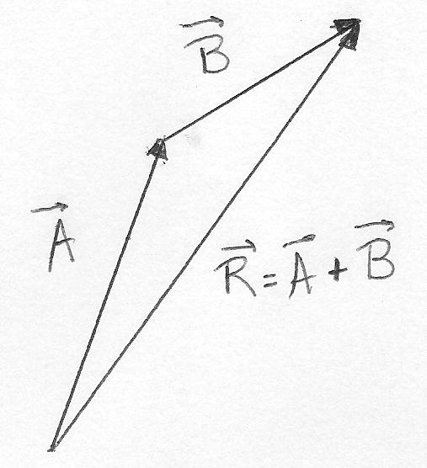

Veamos ahora cómo se lleva a cabo esta misma operación, utilizando la regla del paralelogramo. En esta ocasión, lo primero que debemos hacer es colocar juntos los orígenes de ambos vectores. Se completa a continuación el paralelogramo cuyos lados son determinados por los dos vectores. Entonces, el vector resultante estará dado por la diagonal del paralelogramo. Gráficamente:

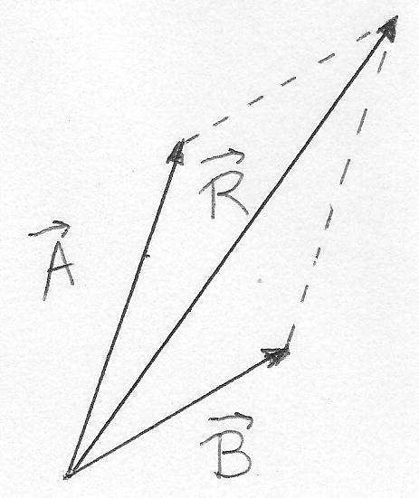

Usted puede verificar que los vectores resultantes obtenidos por medio de ambos métodos son iguales.

Debemos mencionar que la suma de vectores es *conmutativa*. Es decir:

*+* *=* *+* .

Por ejemplo, si utilizamos el método del triángulo para determinar *+* , encontramos el mismo vector resultante que en los casos anteriores:

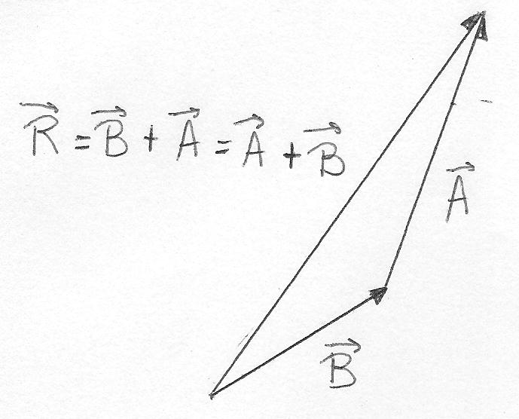

Cabe ahora preguntarse: ¿cómo se efectúa la adición de tres o más vectores? A modo ilustrativo, apliquemos esta operación a los vectores ,y de la figura:

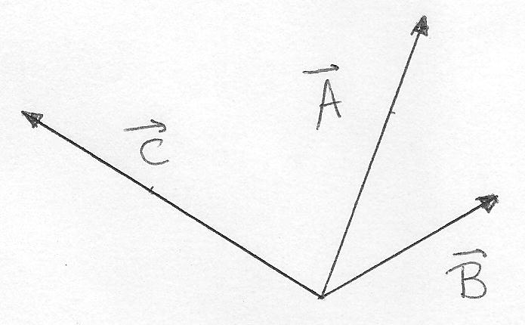

Para sumar los vectores, por ejemplo empleando el método del triángulo, simplemente sumamos y , y al resultado obtenido le sumamos . Usted puede comprobar con facilidad que el vector resultante será aquél cuyo origen coincida con el de , y cuya punta coincida con la de . Es decir:

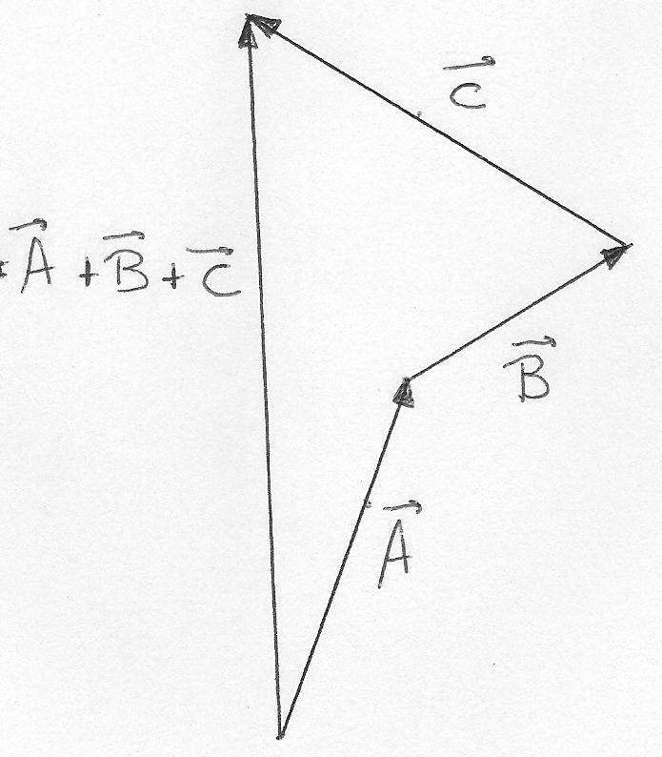

Esta regla puede generalizarse para un número arbitrario de vectores.

Queda como tarea para el hogarel verificar, por medio de un ejemplo, que la adición de vectores es, además de conmutativa, también asociativa:

*+* *(* *+* *)* = *(* *+* *)* + .

Le dejamos el siguiente ejercicio para que practique:

***Ejercicio 2.1:*** *Considere los ejemplos de la figura.*

***a)*** *Valiéndose de una regla y un transportador, aplique el método del triángulo para obtener los correspondientes vectores resultantes.*

***b)*** *Igual que en* ***a)****, pero utilizando la regla del paralelogramo.*

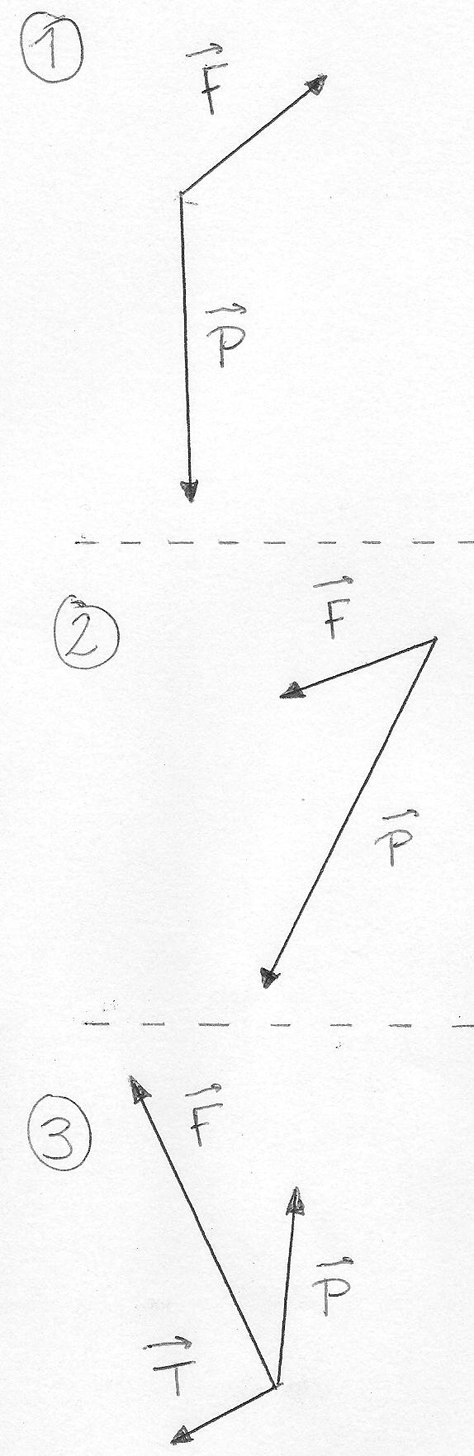

3) Producto entre un vector y un escalar.

Consideramos ahora otra operación: la *multiplicación de un vector por un escalar*, la cual *tiene como resultado* *otro vector*.

Supongamos que el vector esté dado por:

*=* *λ* ,

donde *λ* es un escalar y es un vector cualquiera. Para determinar por completo al vector debemos especificar su módulo, su dirección y su sentido. El módulo es fácil: se cumple *D=V*. Además, tendrá la misma dirección que , y los sentidos de ambos serán los mismos si *λ>0*, o bien opuestos si *λ<0.*

Por ejemplo, si *λ=3*, entonces tenemos:

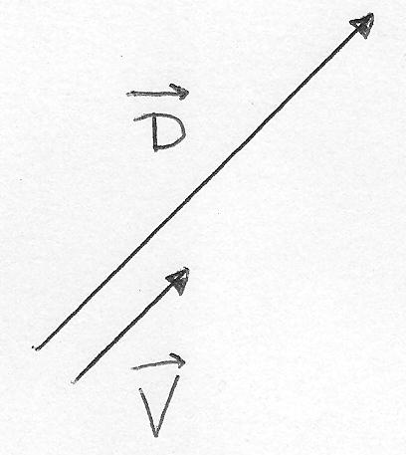

En cambio, si *λ=−2*, resulta:

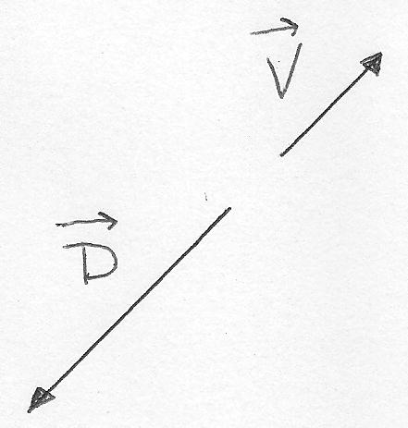

Aquí le dejamos un par de ejercicios como tarea para el hogar.

***Ejercicio 3.1:*** *Considere el vector de la figura. Represente gráficamente al vector λ, en los siguientes casos:*

***a)*** *λ = 2,35*.

***b)*** *λ = −0,6 .*

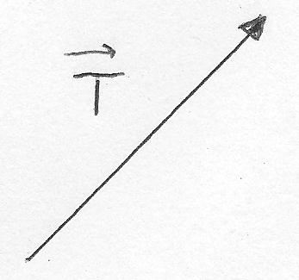

***Ejercicio 3.2:*** *Considere los vectores de la figura.**Valiéndose de una regla y un transportador, determine gráficamente el resultado de las siguientes operaciones:*

***a)*** *+ 3*.

***b)*** *0,7 + 1,9 + 1,2**.*

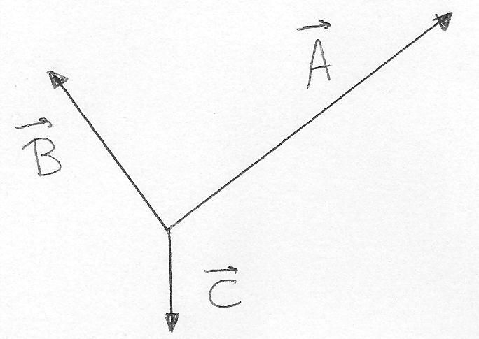

4) Sustracción de vectores: método gráfico.

Podemos ahora introducir el concepto del *negativo de un vector*. Dado , su negativo se define como:

*−* *= (−1) .*

Entonces:

*El* ***negativo de un vector*** *es otro vector con el mismo*

*módulo, la misma dirección y sentido opuesto*.

Gráficamente:

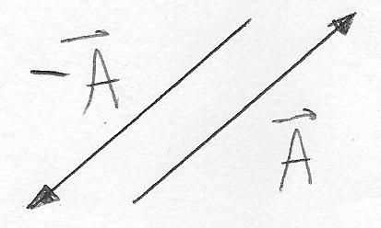

Observe que sumar un vector y su negativo nos da como resultante al vector nulo:

*+ (−*) *= 0* .

De hecho, ésta es otra posible definición del negativo de un vector:

*El negativo de un vector es otro vector tal que*

*su resultante con el primero es el vector nulo*.

El concepto del negativo de un vector nos permitirá ahora introducir otra operación: la *sustracción de vectores*. Para sustraer un vector de otro, lo que hacemos es sumarle al segundo el negativo del primero. Es decir:

*− = + (−)* .

Usted podría efectuar esta operación por el método del triángulo o bien por la regla del paralelogramo, representando primero al negativo de . Sin embargo, hay una alternativa a este procedimiento, porque se puede verificar fácilmente que para llevar a cabo la operación anterior basta aplicar la siguiente regla sencilla: situamos en el mismo punto los orígenes de ambos vectores, y entonces  *−* será el vector cuyo origen coincida con la punta de, y cuya punta coincida con la de. Gráficamente:

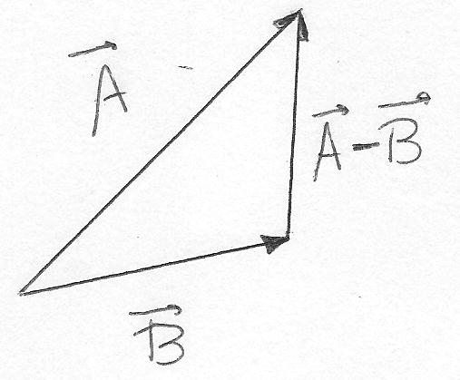

Una forma de interpretar esta figura es pensar que estamos aplicando el método del triángulo para sumar los vectores y *−* , lo cual da como resultante, naturalmente, al vector *.* ¿Consigue visualizarlo?

Antes de pasar a un enfoque más analítico, y para redondear todo lo que vimos hasta ahora, aquí va otro ejercicio:

***Ejercicio 4.1:*** *Considere los vectores de la figura. Valiéndose de una regla y un transportador, determine gráficamente el resultado de las siguientes operaciones.*

***a)***  *−* .

***b*)***1,5*  *− 2*.

***c)*** *1,7 – 0,5 + 1,4* .

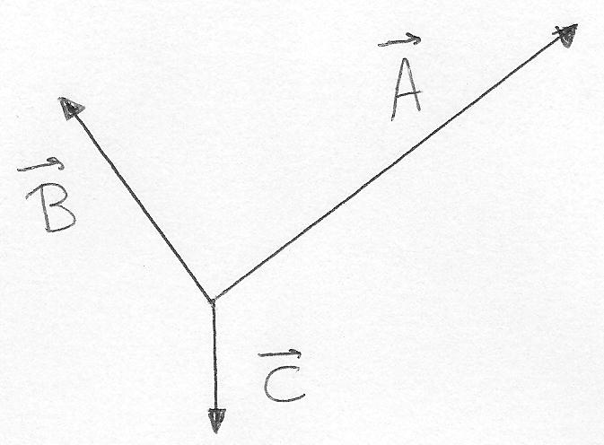

5) Determinación de un vector en el plano I: módulo y orientación.

Hasta aquí, hemos representado a los vectores de manera gráfica. Aunque en esta sección aún mantendremos un enfoque geométrico, deseamos aproximarnos gradualmente a un tratamiento de índole analítica. Para ello, será necesario introducir algún sistema de coordenadas respecto del cual el vector pueda ser expresado. Recordemos que, por ahora, estamos trabajando en el plano.

Supongamos, entonces, que exista un vector que se oriente, respecto de nuestro sistema de coordenadas, de la siguiente manera:

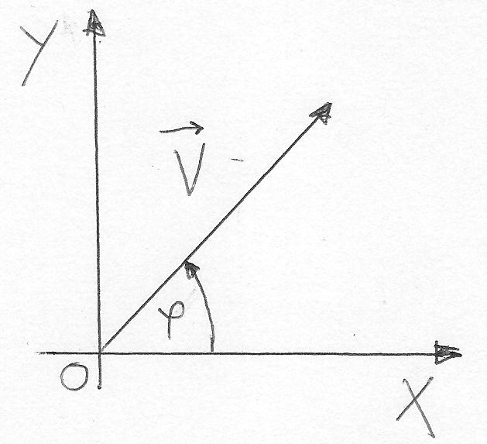

Según se observa, hemos hecho coincidir el origen del vector con el origen de coordenadas, y el vector forma un cierto ángulo *φ* con respecto al eje de las *X.* Por convención, *este ángulo se toma como positivo en sentido antihorario*.Por otro lado, el vector también tiene, según sabemos, un módulo *V*. Estos dos parámetros, el *módulo* y la *orientación respecto de un eje de coordenadas*, bastan por sí solos para determinar completamente al vector:

*En dos dimensiones (en el plano), un vector*

*queda completamente determinado si se conocen*

*su módulo, y la orientación respecto de un eje.*

Por ejemplo, supongamos que nos dijesen que existen dos vectores y de módulos *A=10* y *B=5*, y que forman con el eje de las *X* los ángulos *φA=400* y *φB=1500,* respectivamente. Entonces, con esa sola información, ya nos basta para representar a los vectores gráficamente:

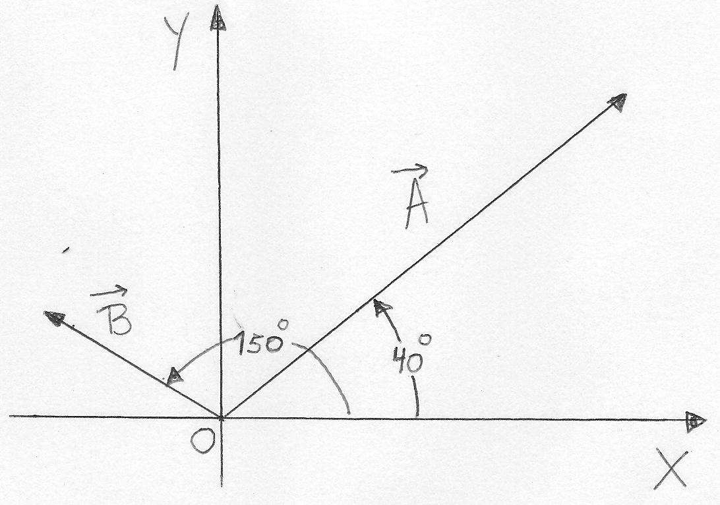

Las longitudes de las flechas corresponden a los módulos expresados en una cierta escala (le dejamos como tarea el determinarla a partir del gráfico). Sin embargo, independientemente de la escala que consideremos, la longitud de la flecha que representa al vector será siempre la mitad que la de la flecha que caracteriza al vector .

A su vez, y ajustándonos a la convención establecida, hemos medido lo ángulos de manera *antihoraria*. Esto requiere de una aclaración. ¿Qué significa concretamente esta convención? Simplemente, que los ángulos *positivos* son medidos de manera antihoraria, mientras que los *negativos* lo son de manera horaria.

Quizás esto último le parezca algo confuso, pero en realidad es bastante sencillo y esperamos que le quede claro a partir del siguiente ejemplo: supongamos que alguien nos dice que los vectores y tienen el mismo módulo, y que los ángulos que forman con el eje de las *X* son *φP=500* y *φQ=−500,* respectivamente. Entonces, en una cierta escala que no es relevante para los propósitos actuales, la representación gráfica de estos vectores será la siguiente:

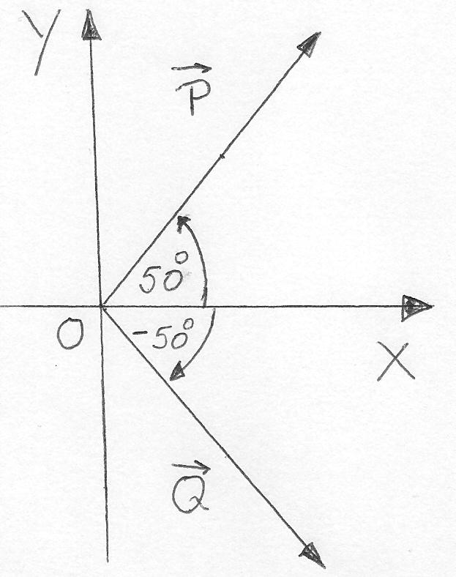

Ahora, observe usted esto: la orientación del vector puede ser dada como *φQ=−500*, ¡pero también, y de manera equivalente, como *φQ=3100*! Gráficamente:

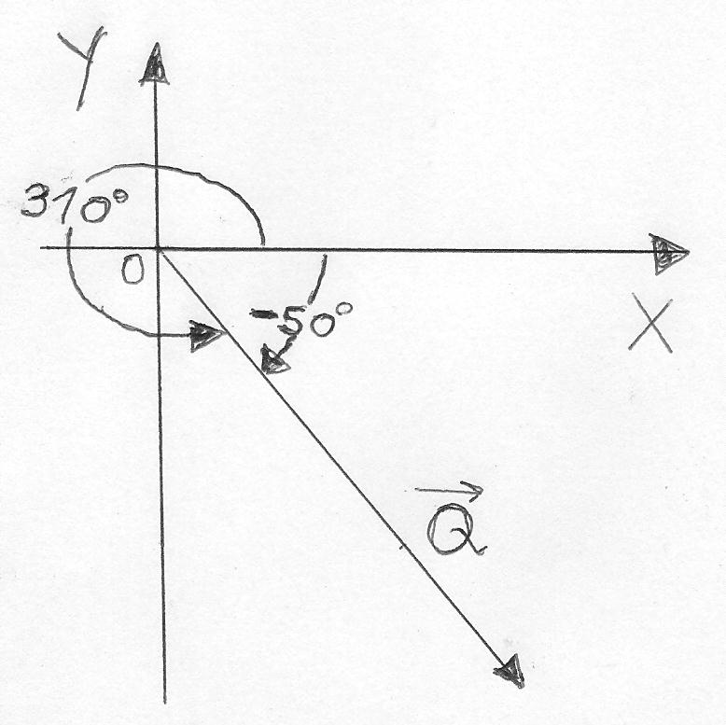

¿Cuál usar entonces? ¡La que usted prefiera!

Un último comentario. Cuando en la exposición teóricaestudiamos movimiento rectilíneo, vimos que para determinar vectores como la velocidad o la aceleración, bastaba con especificar *un solo* número (más las unidades físicas). En este caso, en el que consideramos vectores en el plano, es decir, en espacios de dos dimensiones, hemos observado que se requiere de *dos* números. En general, en un espacio de *D* dimensiones, serán necesarios *D* parámetros para que el vector quede completamente determinado. En el espacio tridimensional, deben especificarse *tres* parámetros, los cuales podrían ser, por ejemplo, el módulo del vector, y su orientación respecto no de uno sino de dos ejes; es decir, dos ángulos.

Y cerramos esta sección proponiéndole el siguiente ejercicio:

***Ejercicio 5.1:*** *Los vectores ,* *y*  *están dados por los siguientes parámetros: A = 4 y φA = −600; B = 2,5 y φB = 2500; C = 5,2 y φC = −1800. Elija una escala adecuada, y represente los tres vectores en un solo gráfico.*

6) Determinación de un vector en el plano II: componentes.

Hemos visto en la sección anterior que bastan dos números para determinar completamente un vector en el plano. Tales parámetros podrían ser el módulo y la orientación. Pero existe otra posibilidad: las *componentes* del vector.

Para definir estas nuevas entidades, consideramos el siguiente gráfico:

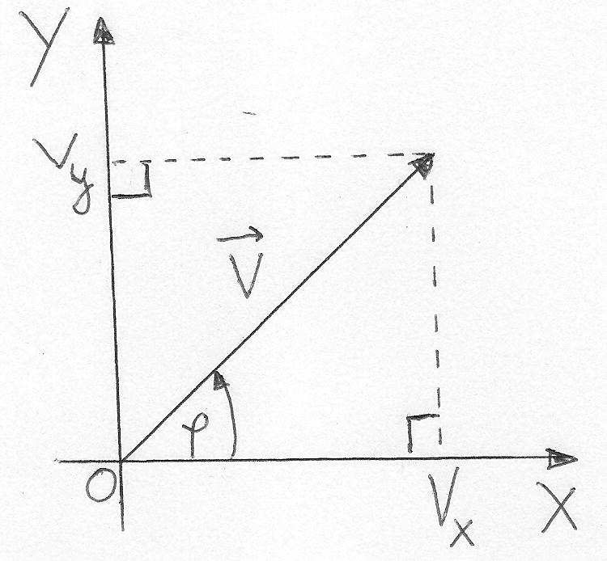

Se observa que hemos representado la orientación *φ* del vector . Pero también hemos incluido dos parámetros *Vx* y *Vy* que son, respectivamente, las componentes en *x* y en *y* del vector. Según vemos en el gráfico:

*Las componentes de un vector corresponden a sus*

*proyecciones ortogonales sobre los ejes coordenados.*

Notamos que podemos pensar a las componentes de un vector como las coordenadas *x* e *y* de la punta del vector, cuando su origen coincide con el origen de coordenadas. Por lo tanto, si conocemos las componentes de un vector, éste queda completamente determinado.

Aplicando trigonometría en la figura anterior (¡recuerde que el coseno es con el cateto adyacente, y el seno con el opuesto!) encontramos:

*cos(φ) = Vx  ∕ V ; (1)*

*sen(φ) = Vy ∕ V ; (2)*

*tan(φ) = Vy ∕ Vx* . *(3)*

Además, por Pitágoras:

*V*2 *= +* . *(4)*

Las expresiones de arriba nos permiten vincular el módulo, la orientación y las componentes del vector entre sí. Veamos algunos ejemplos:

***Ejercicio 6.1:*** *Determine las componentes del vector de la figura:*

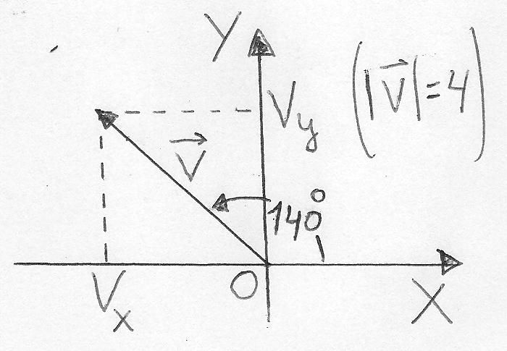

***Solución:*** *Utilizando (1) y (2) tenemos:*

*Vx = 4 cos(1400) =* ***−3,06*** *,*

*Vy = 4 sen(1400) =* ***2,57*** *.*

***Ejercicio 6.2:*** *Sabiendo que un vector tiene parámetros φA=−400 y Ay=−8, determine A y Ax. Represente gráficamente.*

***Solución:*** *Utilizando (2) sale:*

*A = −8 ∕ sen(−400) =* ***12,45*** *,*

*y reemplazando en (1) encontramos:*

*Ax = 12,45 cos(−400) =* ***9,54****.*

*El gráfico correspondiente es el siguiente:*

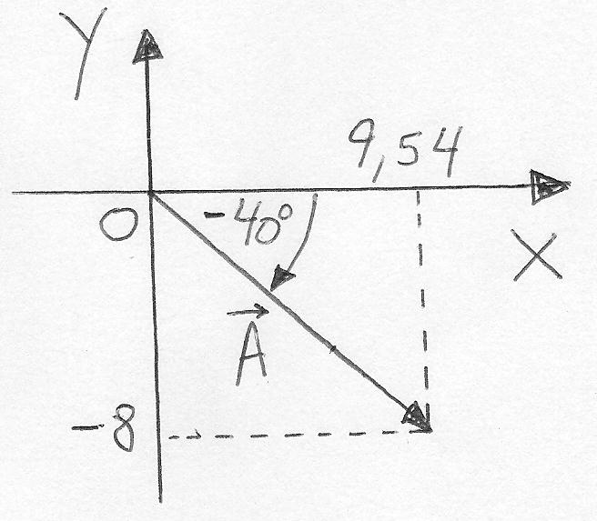

Un último comentario: es importante que usted tenga en claro que las componentes de un vector *dependen de la elección del sistema de coordenadas.* Por ejemplo, en la siguiente figura representamos dos sistemas de coordenadas diferentes, de ejes (*X1,Y1)* y (*X2,Y2).* Vemos claramente que las componentes del vector en ambos sistemas difieren entre sí (*VX1 ≠ VX2 ; VY1 ≠ VY2*).

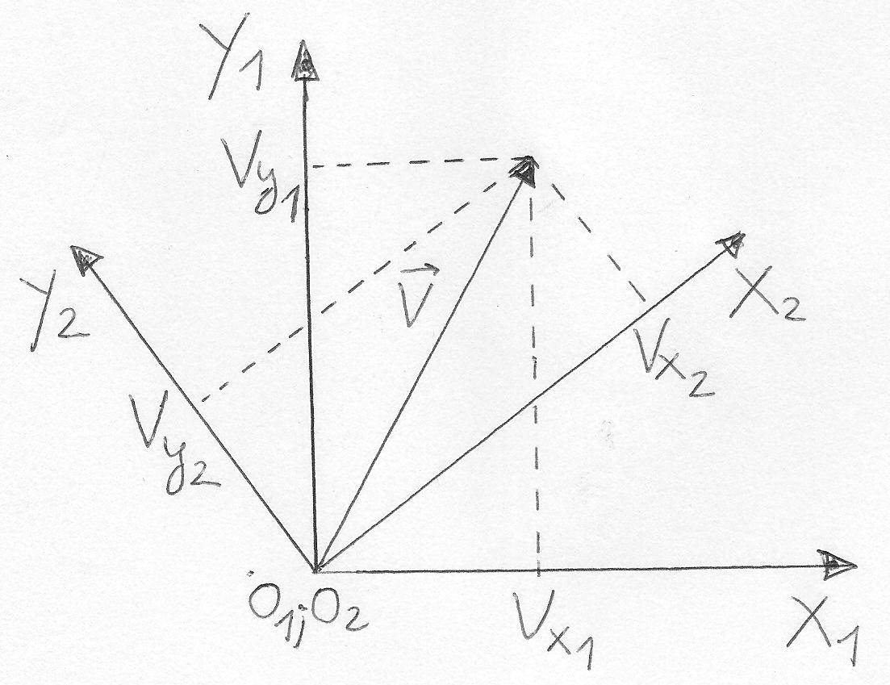

7) Operaciones entre vectores: método analítico.

Ya hemos estudiado cómo realizar operaciones entre vectores utilizando métodos gráficos o geométricos. Ahora veremos que, trabajando con las componentes de un vector, podemos efectuar esas mismas operaciones algebraica o analíticamente, de manera muy sencilla.

Comencemos considerando la suma de vectores. En el siguiente gráfico se representan dos vectores arbitrarios y , y su resultante que se obtiene aplicando el método del triángulo visto anteriormente:

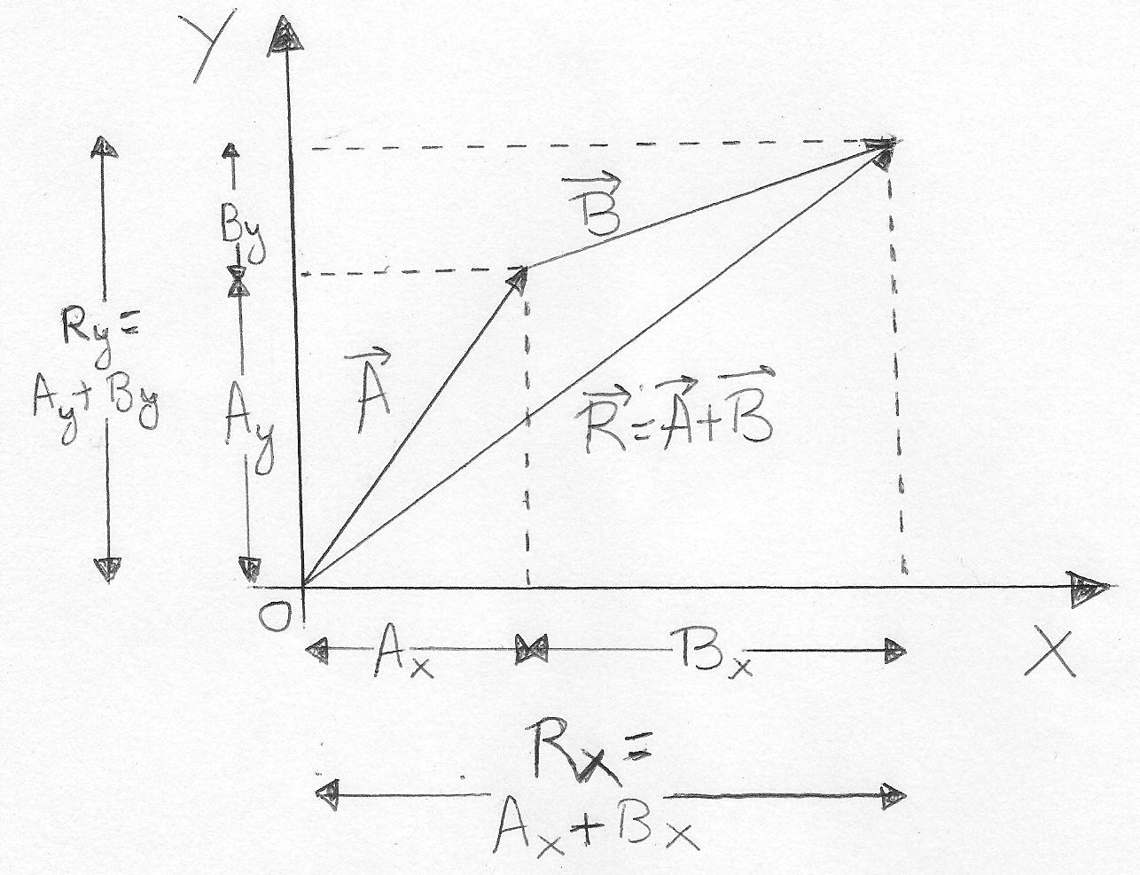

Según se observa, hemos incluido las componentes de cada uno de los vectores involucrados, y se aprecia fácilmente que, por construcción, resultan:

*Rx = Ax + Bx ; Ry = Ay + By .*

Este mismo razonamiento puede extenderse a un número arbitrario de vectores. Por ejemplo, si *= + + … +* , entonces:

*Rx = V1x + V2x + … + VNx ; Ry = V1y + V2y + … + VNy .*

Luego:

*El vector resultante de un número arbitrario de vectores*

*tiene por componentes a las sumas algebraicas de las componentes*

*correspondientes de cada uno de los vectores involucrados.*

Note que, como la sustracción de vectores es también una suma de vectores, podemos aplicarle la misma regla, introduciendo el signo correspondiente.

Veamos un ejemplo:

***Ejercicio 7.1:*** *Sean los vectores* , y *cuyas componentes son:*

*Ax = 4 ; Bx = −9 ; Cx = −8.*

*Ay = −6 ; By = 5 ; Cy = −5.*

***a)*** *Determine analíticamente las componentes del vector = − + .*

***b)*** *Repita el ítem anterior aplicando el método gráfico. Compare los resultados.*

***Solución:***

***a)*** *Tenemos:*

*Dx = Ax – Bx + Cx = 4 – (−9) + (−8) =* ***5****.*

*Dy = Ay – By + Cy = −6 – 5 + (−5) =* ***−16****.*

***b)*** *Este ítem queda como tarea para el hogar.*

Y ahora, podemos preguntarnos qué sucede con la multiplicación de un vector por un escalar. Lo que se debe hacer en este caso es, sencillamente, multiplicar las componentes de ese vector por el escalar:

*Las componentes del vector que resulta de multiplicar un*

*vector por un escalar son las componentes correspondientes*

*de ese mismo vector, multiplicadas por el escalar.*

Vamos a demostrar esto analíticamente. Lo hacemos sólo por completitud: si lo desea puede obviar la demostración, ya que de todos modos el resultado es bastante intuitivo.

***Demostración:*** *Sea un vector , y sea = λ, donde λ es un escalar. Queremos demostrar analíticamente que Tx=λVx y Ty=λVy. Empecemos por la primera de estas dos.*

*Supongamos inicialmente que λ>0. Como y tienen la misma orientación, a ambos les corresponde el mismo ángulo que llamamos φ. Entonces:*

*Tx = T cos(φ) = cos(φ) = V cos(φ) = λVx,*

*donde en el último paso hemos utilizado que λ = , dado que λ>0.*

*Supongamos ahora que λ<0. En este caso, si la orientación de es φ, la de será φ+π, pues su sentido es opuesto al de . Luego:*

*Tx = T cos(φ+π) = − cos(φ) = −V cos(φ) = λVx,*

*donde en el segundo paso aplicamos la identidad trigonométrica cos(φ+π)=−cos(φ), y en el último reemplazamos λ = −, puesto que λ<0.*

*De este modo se demuestra que Tx=λVx. Ver que efectivamente se cumple que Ty=λVy es análogo, y se lo dejamos de tarea. Y con esto, concluye la demostración.*

Queda además como tarea adicional el que intente visualizar o reproducir *gráficamente* la exposición anterior.

Consideremos ahora un ejemplo:

***Ejercicio 7.2:*** *Sea el vector = −3 − 5 + 0,8 , donde los vectores , y son los del ejercicio* ***7.1****.*

***a)*** *Determine analíticamente las componentes de .*

***b)*** *Repita el ítem anterior aplicando el método gráfico. Compare los resultados.*

***Solución:***

***a)*** *Resulta:*

*Fx = −3Ax – 5Bx + 0,8 Cx = −3.4 – 5.(−9) + 0,8.(−8) =* ***26,6****.*

*Fy = −3Ay – 5By + 0,8 Cy = −3.(−6) – 5.5 + 0,8.(−5) =* ***−11****.*

***b)*** *Este ítem queda como tarea para el hogar.*

Le dejamos otro ejercicio similar para que lo haga usted por su cuenta y se asegure de que entiende el concepto:

***Ejercicio 7.3:*** *Sea el vector = −0,714 + 1,34 − 0,85 , donde los vectores , y son otra vez los del ejercicio* ***7.1****. Determine analíticamente las componentes de .*

***Rta.:*** *Px = −8,116 ; Py = 15,234 .*

Y para concluir, le proponemos un ejercicio *integrador*:

***Ejercicio 7.4:*** *Los vectores ,* *y*  *están dados por los siguientes parámetros: A = 3 y φA = 800; B = 2 y φB = −500; C = 5 y φC = 2100. Determine las componentes del vector = −0,82 – 1,32 + 0,41* .

***Rta.:*** *Dx = −3,9 ; Dy = −1,42 .*

*8)* Versores y componentes vectoriales.

Efectuamos ahora la siguiente definición:

*Las* ***componentes vectoriales*** *de un vector son los vectores*

*determinados por su proyección ortogonal sobre los ejes coordenados.*

Gráficamente:

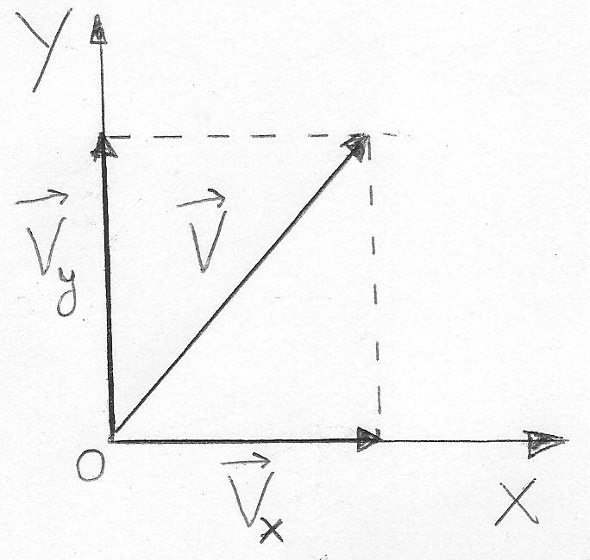

Aquí, los vectores y son las componentes vectoriales de . Aplicando el método del triángulo estudiado anteriormente, observamos que es el vector resultante de y :

*=* *+* .

Por lo tanto, si conocemos las componentes vectoriales de un vector, éste queda completamente determinado.

Es evidente que existe una relación estrecha entre las *componentes* y las *componentes vectoriales* de un vector (**¡no confunda las unas con las otras!**). En la siguiente sección, veremos cómo escribir las segundas en términos de las primeras. Mientras tanto, hacemos otra definición:

*Un* ***versor*** *o* ***vector unitario*** *es un vector*

*adimensional, cuyo módulo es igual a la unidad.*

En general:

*La utilidad práctica de un versor es la de determinar*

*una cierta dirección, y un cierto sentido.*

Con respecto a la notación, para indicar que un vector es un versor, en vez de utilizar una flecha se lo representa con un acento circunflejo, y se suelen emplear letras minúsculas. Por ejemplo: , , , , , , etc. Todos ellos son versores.

Para beneficio de los alumnos que tienen un interés particular en la física o en las matemáticas, discutiremos ahora brevemente una propiedad de los versores. Aquellos estudiantes que así lo deseen pueden pasar directamente a la siguiente sección (9), sin que su comprensión global de la materia se vea afectada por ello.

******************* COMIEZO DEL TEMA OPCIONAL ********************

*Se puede demostrar que, dado un vector cualquiera , el versor que apunta en la misma dirección y en el mismo sentido que se obtiene multiplicando al vector por un escalar que es la inversa de su módulo:*

*= .*

*Vamos a ver ahora la demostración de tal afirmación.*

***Demostración:*** *Queremos verificar que realmente el vector definido arriba es un versor, y que su dirección y su sentido coinciden con los de . Lo primero que observamos es que, dado que el escalar 1 ∕ V es positivo, y tienen la misma dirección y el mismo sentido. Resta comprobar que es efectivamente un versor, es decir, que es adimensional y de módulo igual a la unidad. La primera propiedad surge del hecho de que multiplicamos al vector por una magnitud - la inversa de su módulo- que tiene la inversa de sus mismas unidades. Por lo tanto, las unidades se simplifican, y resulta ser adimensional. Y la segunda propiedad, que en realidad engloba a la primera, se demuestra fácilmente de la siguiente manera:*

*= = V = 1.*

*Y así concluye la demostración. Veamos un ejemplo ilustrativo:*

***Ejercicio 8.1:*** *Las componentes del vector son Vx=3 y Vy=−4. Determine las componentes del versor que tiene la misma dirección y el mismo sentido que . Represente gráficamente.*

***Solución:*** *Comenzamos calculando el módulo de . Tenemos:*

*V2 = + = 9 + 16 = 25 → V = 5.*

*Luego:*

*= Vx ∕ 5 = 3 ∕ 5 =* ***0,6*** *; = Vy ∕ 5 = −4 ∕ 5 = −* ***0,8*** *.*

*Verifiquemos que el módulo de es efectivamente la unidad:*

*2 = + = (0,6)2 + (−0,8)2 = 1,*

*tal como esperado.*

*En el gráfico correspondiente, se observa que y tienen la misma dirección y el mismo sentido, pero la flecha que representa a tiene una longitud cinco veces mayor que la que representa a :*

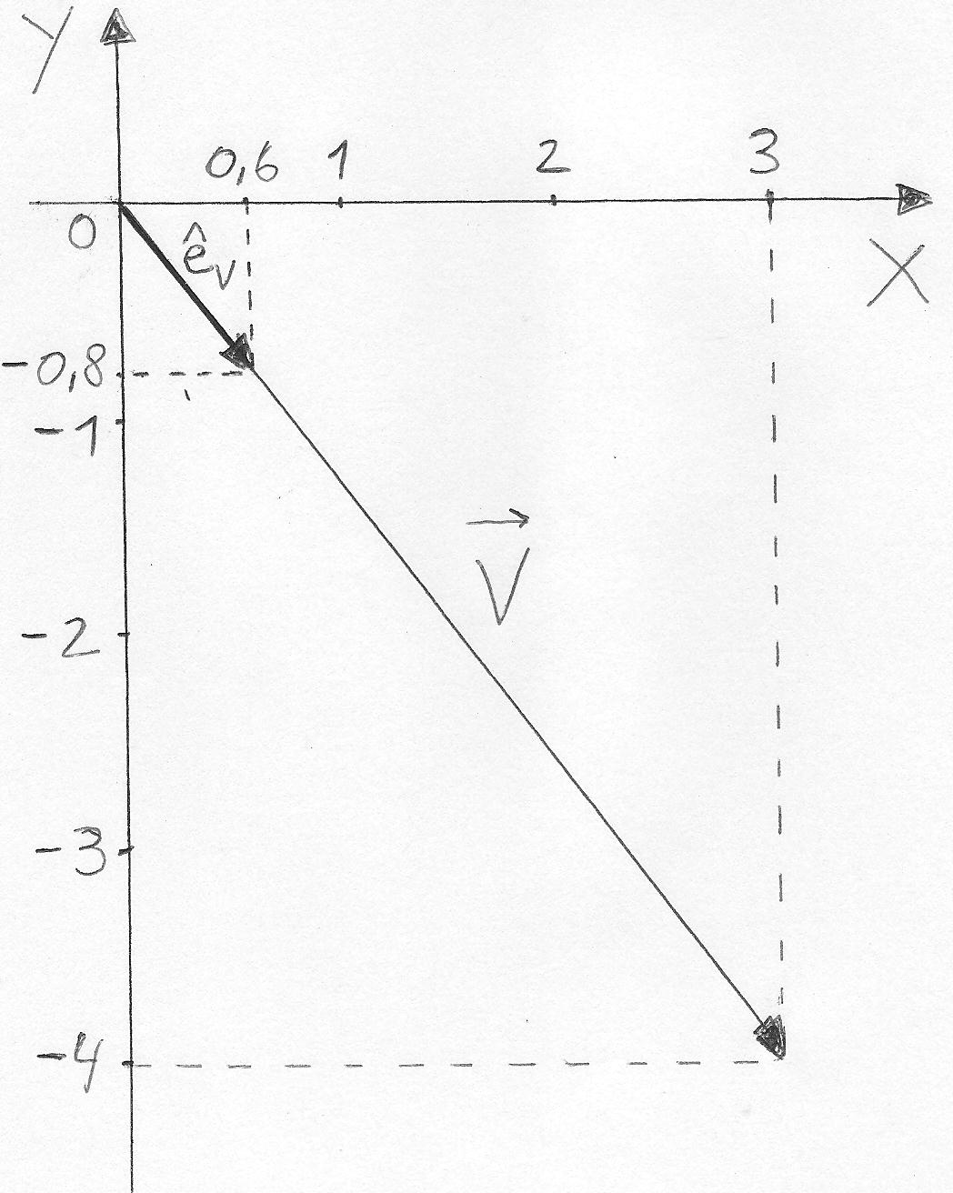

*Le dejamos un ejercicio similar para que practique:*

***Ejercicio 8.2:*** *Las componentes del vector son Vx=−2,56 y Vy=−3,71. Determine las componentes del versor que tiene la misma dirección y el mismo sentido que . Represente gráficamente.*

***Rta.:***  *= −0,57 ; = −0,82.*

*********************** FIN DEL TEMA OPCIONAL **********************

*9)* Versores cartesianos.

Usualmente, estaremos interesados en ciertos versores así llamados *cartesianos*, los cuales, en el plano, son dos, denotados habitualmente como y :

*Los* ***versores cartesianos***  *y son los dos versores*

*que tienen la misma dirección y el mismo sentido*

*que los ejes de coordenadas X e Y, respectivamente.*

Gráficamente:

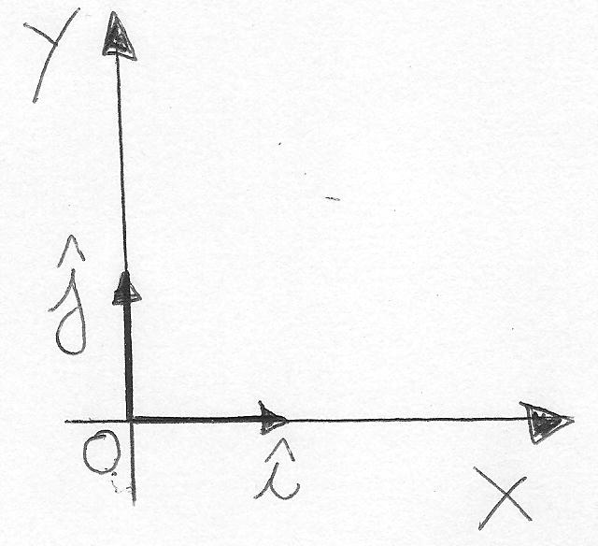

¿Por qué estos versores nos resultarán particularmente útiles? Bien, considere el siguiente gráfico, en el cual representamos un vector arbitrario :

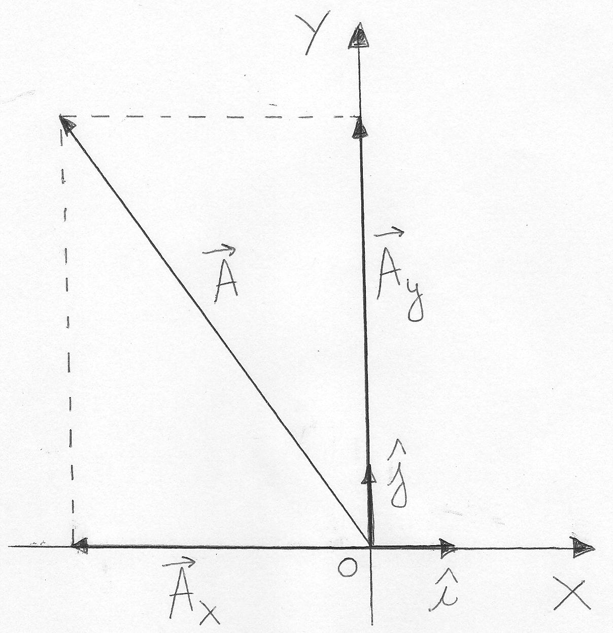

Según se observa, hemos incluido en la figura a los versores cartesianos, y también a las componentes vectoriales x y y de . Notamos entonces que podemos hacer uso de los versores cartesianos para escribir tales componentes vectoriales en términos de las componentes del vector:

x *=* *Ax ;* y *=* *Ay .*

Y como el vector es la suma de sus componentes vectoriales, tenemos:

*= Ax +* *Ay*  .

Se trata éste de un resultado importante, por cuanto esta manera de expresar analíticamente un vector en términos de sus componentes en un cierto sistema de coordenadas, y de los versores correspondientes, es muy útil, y muy frecuentemente utilizada.

Veamos entonces algunos ejemplos ilustrativos que muestren cómo realizar operaciones entre vectores, cuando estos se hallan expresados de la forma anterior.

***Ejercicio 9.1:*** *Considere los siguientes vectores:*

*= 5 − 9 ; = −7 + 4 .*

***a)*** *En un mismo gráfico, represente ambos vectores.*

***b)*** *Calcule, y exprese utilizando los versores cartesianos, los siguientes vectores:*

*= 3 − 2 ; = −0,24 + 1,39 .*

***Solución:***

***a)*** *El gráfico pedido es el siguiente:*

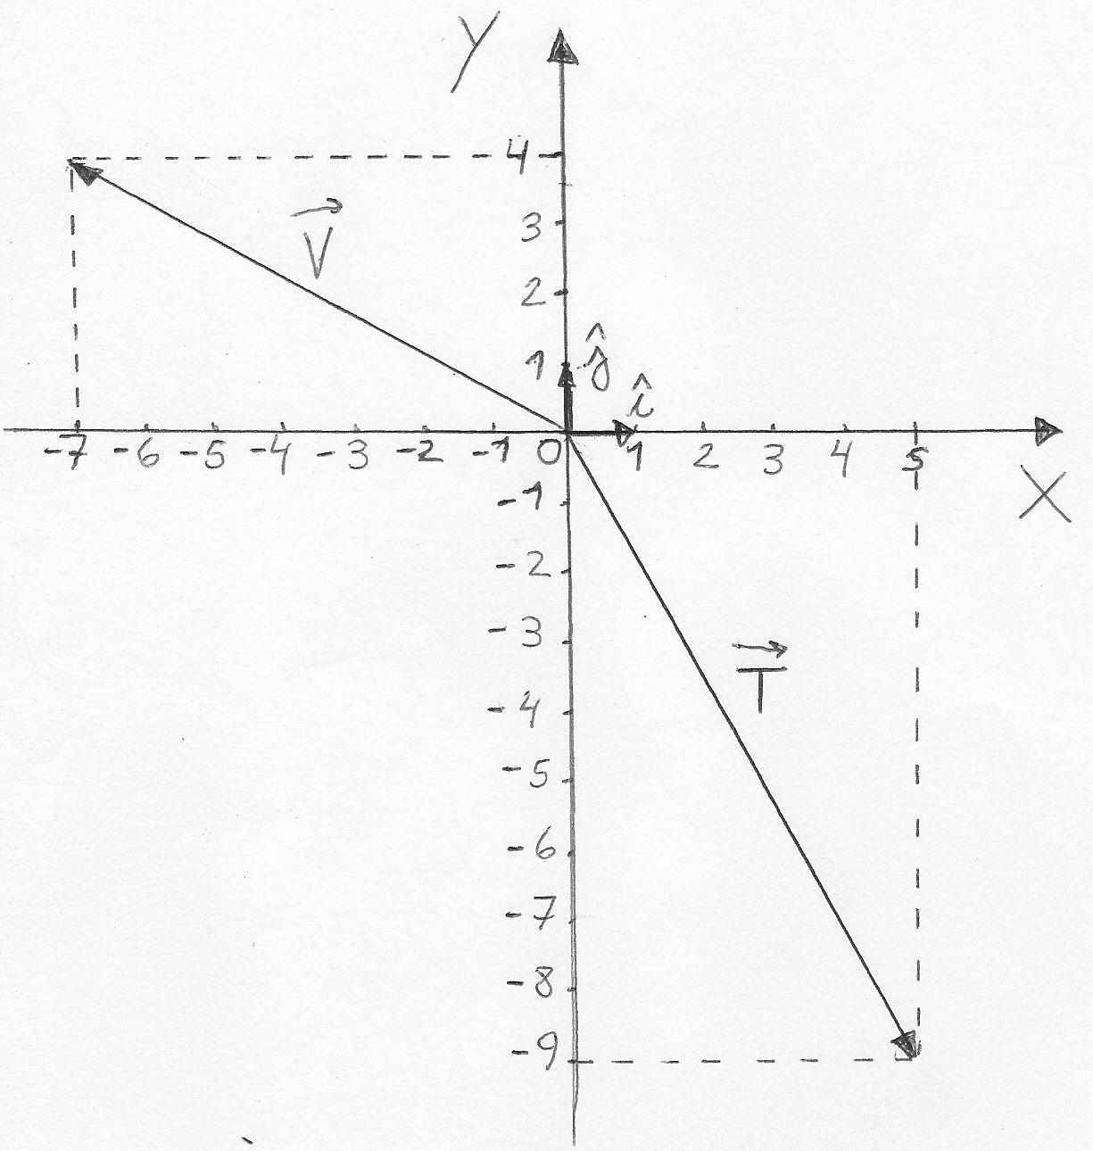

***b)*** *Tenemos:*

*= 3(5 − 9 ) – 2( −7 + 4 ) = 15 − 27 + 14 − 8 = (15+14) + (−27 – 8) ,*

*y entonces:*

***= 29 – 35***  *.*

*Le dejamos como tarea que verifique que:*

***= −10,93 + 7,72***  *.*

***Ejercicio 9.2:*** *Los vectores ,* *y*  *están dados por los siguientes parámetros: A = 3 y φA = 700; B = 5,5 y φB = −250; C = 4,2 y φC = 1300.*

***a)*** *Exprese los vectores anteriores haciendo uso de los versores cartesianos. Represente gráficamente.*

***b)*** *Calcule el vector = 2,3 – 1,7 – 3 .*

***c)*** *Determine F y φF. Represente gráficamente.*

***Rtas.: a)***  *= 1,03 + 2,82 ; = 4,98 − 2,32 ; = −2,67 + 3,22 .*

***b)***  *= 1,91 + 0,77 .* ***c)*** *F**= 2,06 ; φF = 22,060 .*

10) Producto Escalar.

******************* EN CONSTRUCCIÓN ****************************

11) Vectores en espacios tridimensionales.

******************* EN CONSTRUCCIÓN ****************************

1. Para determinar la temperatura, además de un número debemos dar las unidades en las cuales se expresa esta magnitud física.
2. IMPORTANTE: Note que no incluimos unidades físicas en los valores de los módulos, dado que estamos considerando situaciones puramente matemáticas. Cuando trabajemos con magnitudes físicas vectoriales tales como la velocidad, la aceleración o la fuerza, las correspondientes unidades deberán ser incluidas.